

**GUIA DE INSTALACIÓN DE LA APLICACIÓN PARA EL ANÁLISIS DE CALIDAD DEL GAS**

Número de documento: CG-02

Proyecto: PEMD07006

Contrato No. CENAGAS/SERV/067/2017

Elaboró: Martha Ericka Trejo Herrera

Revisó: J. Concepción Pérez Reyes

Aprobó: Diego Nelson Moncada Benavides

Revisión: A

Querétaro, Qro; agosto de 2017

# ÍNDICE

**ÍNDICE 1**

**REQUISITOS MINIMOS DE INSTALACIÓN. 2**

**CREACIÓN DE BASE DE DATOS. 2**

**INSTALACIÓN DE APLICACIÓN. 3**

**RECOMENDACIONES 6**

# REQUISITOS MINIMOS DE INSTALACIÓN.

1. INTERNET INFORMATION SERVICES 8X
2. .NET FRAMEWORK 4x
3. SQL SERVER EXPRESS 2012

# CREACIÓN DE BASE DE DATOS.

Enseguida se listan los pasos a seguir para la creación de base de datos.

1. Crear 2 usuarios en el servidor de base de datos. Los usuarios deben ser nombrados “CenagasAdmin” y “CenagasDefault”, el primer usuario es el que será dueño de la base de datos y al segundo usuario se le darán los permisos necesarios para ejecutar los procedimientos, funciones y vistas.
2. Cambiar parámetros en el archivo de ejecución según corresponda a nuestro ambiente de instalación. Los cambios solo se tienen que realizar en la primera parte del archivo y es la que enseguida se muestra.

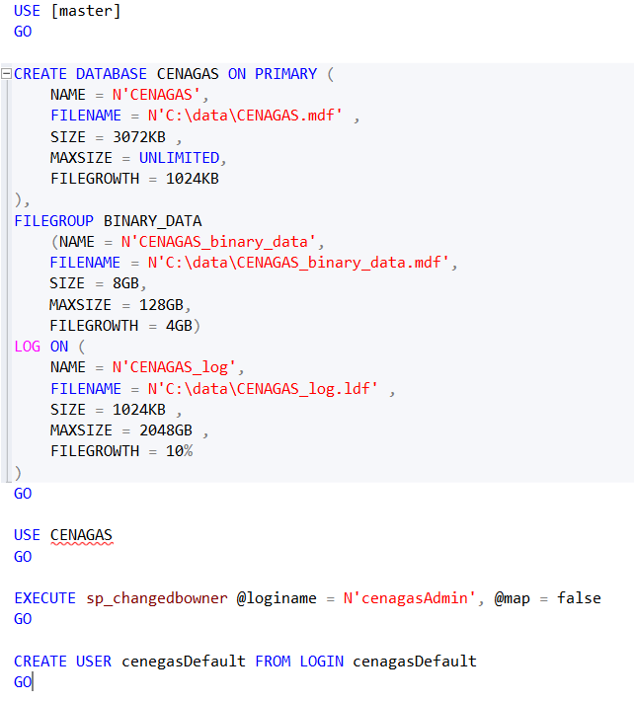

Se deberá asegurar que las rutas de los archivos de datos y log son los correctos, así como el nombre de la base de datos y nombres de los usuarios “cenegasAdmin” y “cenegasDefault”.

1. Ejecutar script de creación y asegurar que la ejecución resulta de manera exitosa.

# INSTALACIÓN DE APLICACIÓN.

Enseguida se listan los pasos para instalar, configurar y publicar la aplicación de análisis de calidad del gas.

1.- Crear un sitio web apuntando al directorio CENEGAS\ que viene el Zip de instalación.

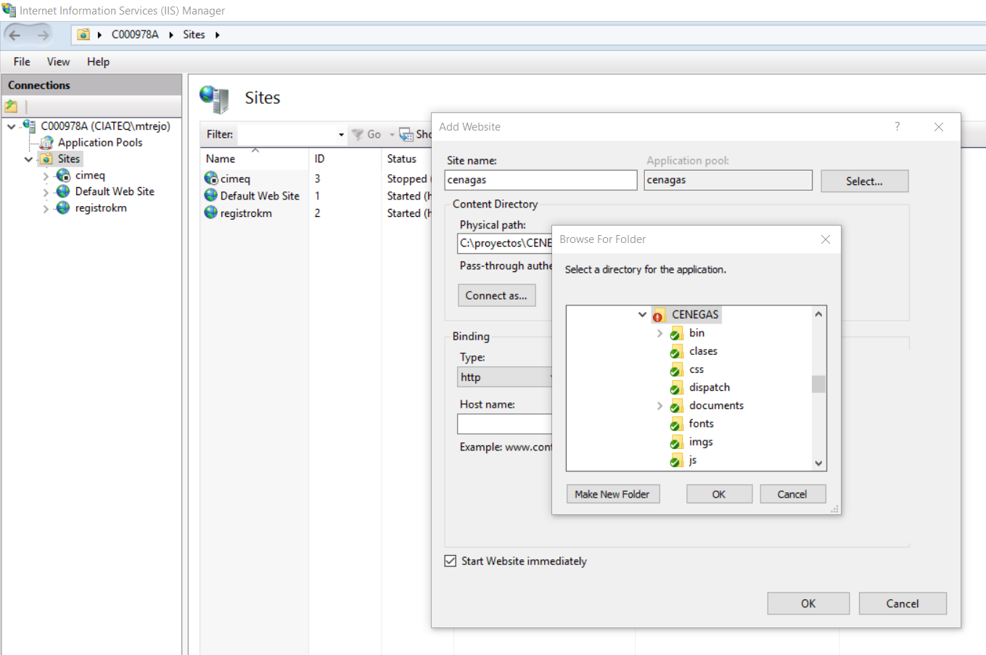

2.-Asegurar que el pool de la aplicación este asociado al .NET FRAMEWORK 4x

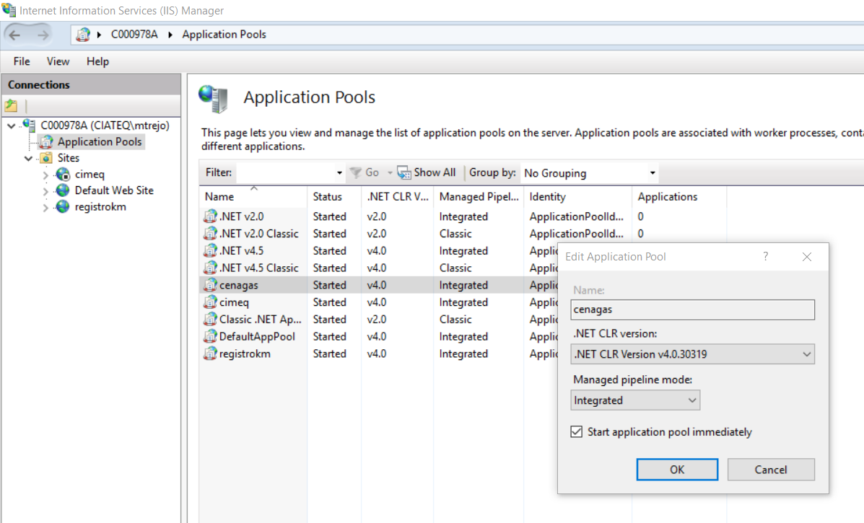

3.-Encriptar datos de conexión a la base de datos un archivo llamado dbcs.png y colocarlo en la ruta donde se encuentra el archivo web.config.

*Para encriptar los datos de conexión seguir los siguientes pasos:*

1. Cambiar los parámetros de conexión en el archivo dbcs.text según corresponda a la base de datos.

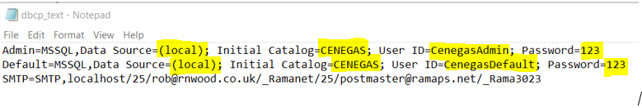

La primera línea corresponde a los datos de conexión del Usuario Admin “cenagasAdmin”, en el deben de cambiarse los datos marcados en amarillo y en el orden que aparecen corresponden al nombre del servidor de base de datos, al nombre de la base de datos, al usuario propietario de la base de datos y su password.

La segunda línea corresponde a los datos de conexión del Usuario Default “CenagasDefault”, en el deben de cambiarse los datos marcados en amarillo y en el orden que aparecen corresponden al nombre del servidor de base de datos, al nombre de la base de datos, al usuario con permisos de ejecución a los objetos de la base de datos y su password.

1. Ejecutar el programa “app.exe”

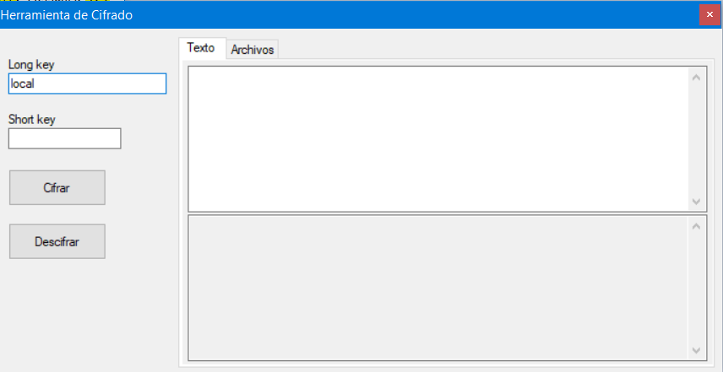

1. *Asegurar que el campo “Long key” contiene la palabra “local”.*
2. *Ir al tab “Archivos” e indicar en el campo “Archivo” la ruta donde se encuentra el archivo dbc_text.txt que se cambió anteriormente con los datos correctos de conexión a la base de datos, indicar en el campo “Salida” la ruta del archivo dbcs.png que se encuentra dentro del directorio de la aplicación.*

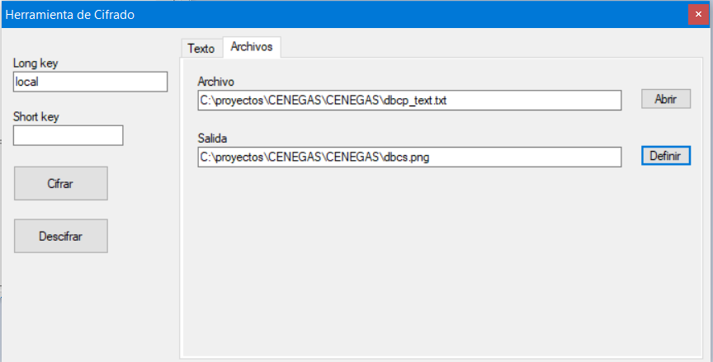

1. *Confirmar la sobre escritura del archivo dbcs.png*

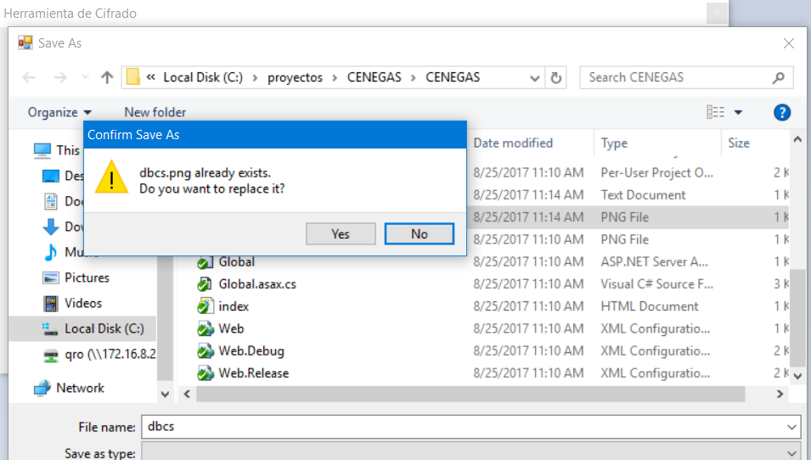

1. *Dar click en el botón “Cifrar”*

4.- Iniciar y publicar el sitio web en el IIS.

5.-Ir a la página de inicio y asegurar que la autenticación y autorización resulte de forma exitosa.

Usuario: Admin

Password: 123

|  |  |
| --- | --- |
|  |  |

# RECOMENDACIONES.

En caso de llegar al límite permitido en una base de datos SQL Express realizar un corte de la información y volver a crear una base de datos vacía, se recomienda que el corte sea de forma anual y en caso de que se requiera consulta información de un año anterior instalar otra versión de la aplicación para poder consultar ese año.

Para crear una base de datos vacía solo es necesario volver a ejecutar el script de base de datos.